Resume Hands-On Image Processing with Python Expert Techniques For Advanced Image Analysis and Effective Interpretation of image data

Nama: Raditya Sebastian  
NIM: 1306620042

**Image Processesing menggunakan Matplotlib**

Ada beberapa library yang membantu gambar melakukan prosess gambar pad matplotlib yaitu

import matplotlib.pyplot as plt  
import PIL

setelah itu kita bisa membaca gambar yang ingin di tampilkan menggunakan library yang disediakan pada matplotlib. Yaitu imread, setelah itu bisa ditunjukan gambarnya menggunakan imshow

image = plt.imread('Amazing-Star-Wallpaper-HD.jpg')

plt.imshow(image)

<matplotlib.image.AxesImage at 0x18c5b664f40>

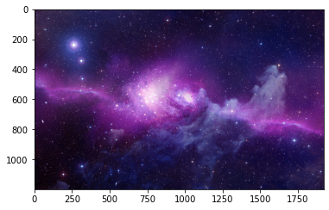

Untuk Grayscalenya mempunyai dua cara, cara pertama adalah cara matplotlib caranya menggunakan struktur plot graphic biasa hanya saja perbedaan dalam plottingnya,pada plottingnya menggunakan sistem array dan mengisi arraynya itu dengan array gambar yang di read dan ada cara lain yairtu menggunakan Library PIL ,Contohnya:

* Cara PIL

#untuk grayscaling harus menggunakan PIL  
image_PIL=PIL.Image.open("Amazing-Star-Wallpaper-HD.jpg")  
Gray_image=image_PIL.convert("L")  
plt.imshow(Gray_image,cmap='gray')

<matplotlib.image.AxesImage at 0x18c5be5c460>

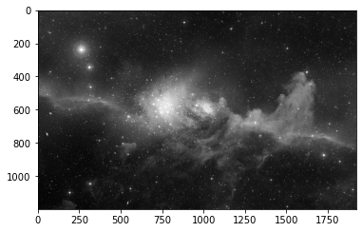

* Cara Matplotlib

#untuk secara manual juga bisa  
fig=plt.figure()  
ax=fig.subplots()  
f= ax.imshow(image[:,:,1],alpha=1,cmap='gray',vmin=0,vmax=500,aspect='equal')  
plt.show()

